Тема. Решение задач.
Цели: 1. Продолжить формирование умения читать задачу; устанавливать взаимосвязь между условием и вопросом.
2. Совершенствовать вычислительные умения.
3. Повышать интерес к чтению и книге.
Оборудование: Карта путешествия, карточки, изображение сказочных героев: Незнайки, Знайки, Пилюлькина, Тюбика, Винтика и Шпунтика, Гусли, изображение рыбок, изображение цветов.
Ход урока.
I. Организация класса на работу, запись даты в тетрадях.
II.Вводная беседа о сказочных героях и их создателе Н.Н.Носове.
Сегодня на уроке математики мы отправимся в гости к коротышкам в Цветочный город, который придумал Н.Носов. В эти дни мы отмечаем 100-летие со дня рождения этого замечательного писателя. Это домики коротышек, это Огуречная река, для нас – река Успеха.
- Кто живет в Цветочном городе? (Знайка, Незнайка, Пилюлькин, Тюбик, Гусля и др.)
III. Устный счет.
1. Игра «Верю, не верю» Ответьте на вопросы. Если в ответе будет слово «да», то поставьте знак «+», а если «нет», то «-«.
- Правда ли, что каждый коротышка Сказочного города был ростом с небольшой огурец? (Да)
- Правда ли, что в комнате коротышки Знайки было больше всего тетрадей? (Нет, в комнате у него было больше всего книг).
- Правда ли, что Незнайка всегда был одет в яркую голубую шляпу, желтые брюки и оранжевую рубашку с зеленым галстуком? (Да)
- Правда ли, что коротышки, чтобы сорвать в лесу гриб, сначала его пилили пилой под самый корень, потом распиливали на части и тащили по кусочкам домой? (Да)
- Правда ли, что в Зеленом городе, куда Незнайка попал на воздушном шаре, жили одни малыши? (Нет, в этом городе жили одни малышки).
(+, -, +, +, -) (На доске запись арифметических действий)
- Составьте цепочку выражений.
- Проверяем, один читает, все проверяют.
- С заданием справились. (Прикрепляю рыбку)
2. Работа по группам. Задания геометрического характера.
- А теперь давайте вспомним, какие профессии были у Коротышек.
- Объединитесь в 3 группы.
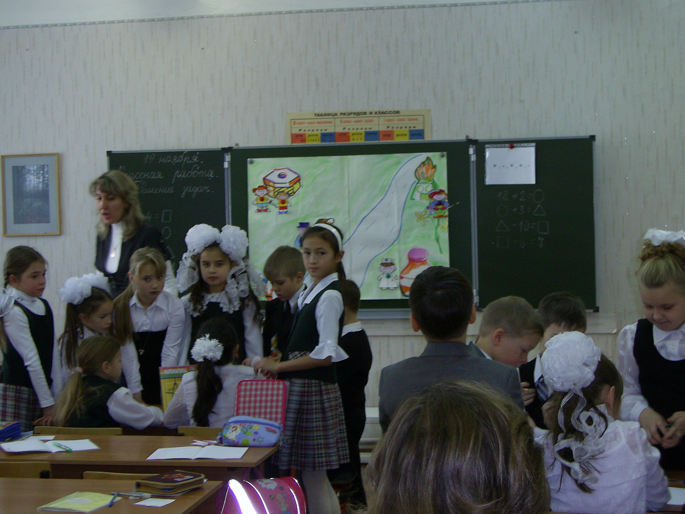
1 ряд подходит к 3 парте, 2 ряд – к 1 парте, 3 ряд – к 3 парте. (Раздаю листочки)
- Какие геометрические фигуры вы видите? (Точки)
- Соедините точки, обозначающие имена и профессии коротышек.
- Теперь проверяем: Знайка – (хором Ученый), Винтик – Механик, Светик – Поэт.
- А Незнайка? (У него нет профессии)
- Почему? (Он - лентяй)
- Какие геометрические фигуры у вас получились? (Отрезки)
- Соедините отрезки так, чтобы получился шестиугольник. (На доске прикрепляю карточки, дети занимают свои места).
- Давайте посмотрим, какие шестиугольники у вас получились?
- У кого из Коротышек домик под шестиугольной крышей? (У Винтика и Шпунтика). (Прикрепляю рыбку)
- Какие вы еще знаете геометрические фигуры? (Луч, прямая, треугольник, квадрат, круг и т.д.)
3. Восстановление логической цепочки в выражениях.
- Мы идем в гости к Винтику и Шпунтику. Они просят узнать, какие числа должны быть записаны вместо геометрических фигур.
- Посмотрите на доску, вставьте пропущенные числа.
- Работаем по вариантам.
13 – 4 = 18 + 2 =
+ 5 = + 3 =
+ 3 = - 10 =
- 6 = 11 - 6 = 7
- Проверяем: 2 ученика работают у доски. (Прикрепляю рыбку)
- А теперь мы отправляемся в гости к Гусле.
- Вспомните его любимую песню Гусли. (В траве сидел кузнечик)
Физминутка
IV. Решение задач.
1. Решение устных простых задач.
- Теперь Незнайка отправился в гости к Знайке. А Знайка готовил себе завтрак: «1 яйцо варится 3 минуты, а 2 яйца?» «6 минут» – закричал Незнайка.
- Знайка засмеялся. Почему? (Ответы детей, к доске прикрепляю рыбку)
- Тогда Незнайка сказал: «А я люблю на завтрак горох. Однажды я посадил 30 семян гороха. Из каждого десятка не взошло 2 семени. Сколько семян не взошло? (6) (Прикрепляю рыбку)
- Незнайка: «А остальные-то взошли. Ох, как я наелся. До сих пор живот болит».
- Знайка: «Раз живот болит, иди к Пилюлькину. Он тебя вылечит».
- Доктор Пилюлькин прописал Незнайке принимать ложку лекарства через 20 минут. На какое время хватит Незнайке этого лекарства? (Не знаем, не хватает данных)
- Хорошо. Тогда другая задача. Доктор Пилюлькин прописал Незнайке принимать ложку лекарства через 20 минут. На какое время хватит Незнайке этого лекарства, если в пузырьке его ровно на три приема? (на 40 минут, прикрепляю рыбку)
2. Установление взаимосвязи между условием и вопросом в задаче.
- Незнайка лечиться не захотел и побежал в гости к Тюбику. А Тюбик что-то чертил на земле около дома.
Незнайка: «Что ты делаешь?»
Тюбик: «Решаю задачу».
- Задача Тюбика у вас записана на карточках.
- Прочитайте условие задачи. - Прочитайте условие задачи.
Коротышки заготовили на зиму 8 банок Коротышки заготовили на зиму 8 банок
компота из яблок,4 банки компота из слив, компота из яблок,4 банки компота из слив,
6 банок компота из клубники. 6 банок компота из клубники.

- Сколько заготовили банок компота из яблок? (8)
- Сколько заготовили банок компота из слив? (4)
- У вас на листочках изображена схема к задаче.
- Каким отрезком обозначено количество банок компота из слив? (самым коротким)
- Почему?
- Что обозначим самым длинным отрезком? (Количество банок компота из яблок)
- Почему? (Самое большое число в задаче, значит большой отрезок)
- Отметьте буквами отрезки, которые обозначают банки компота из слив (С), из яблок (Я), из клубники (К). (У доски работают 2 ученика)
- Обведите синим цветом отрезок, который показывает, на сколько больше банок с компотом из яблок, чем банок с компотом из слив.
- Обведите красным цветом отрезок, который показывает, на сколько меньше банок с компотом из слив, чем банок с компотом из клубники.
- Молодцы.
3. Запись решения и ответа задачи.
- Запишите выражение, которое показывает, сколько всего банок компота заготовили коротышки? (2 ученика у доски)
В) 8+4+6= 18 (б.)
В) 4+6+8=18 (б.)
- Так сколько всего банок с компотом заготовили Коротышки? (18 банок)
- Самостоятельно запишите ответ задачи в тетрадь. (Прикрепляю рыбки)
- Посмотрите, что получилось, записи решения задачи разные. Кто из ребят прав? (Оба, решение этой задачи можно записать разными способами)
- А как еще можно записать решение этой задачи? (8+6+4=18)
- Значит, какой мы можем сделать вывод? (Значит, решение одной и той же задачи можно записать по-разному).
- Какой закон сложения нам позволяет это сделать? (Переместительный)
- Для чего мы меняем слагаемые местами? (Чтобы было удобнее считать)
- Назовите самый удобный способ записи решения? (6+4+8=18)
V. Итог урока.
- Сосчитайте, сколько рыбок в реке Успеха.
- Вспомните, за что каждая рыбка? (Ответы учащихся)
- Теперь мы можем посадить цветы на поляне Радости.
- У каждого на парте лежит цветок. Если вам на уроке было все понятно и легко, закрасьте лепестки красным цветом, если в чем-то затруднялись – синим.
- Посадите свои цветы на поляну Радости.
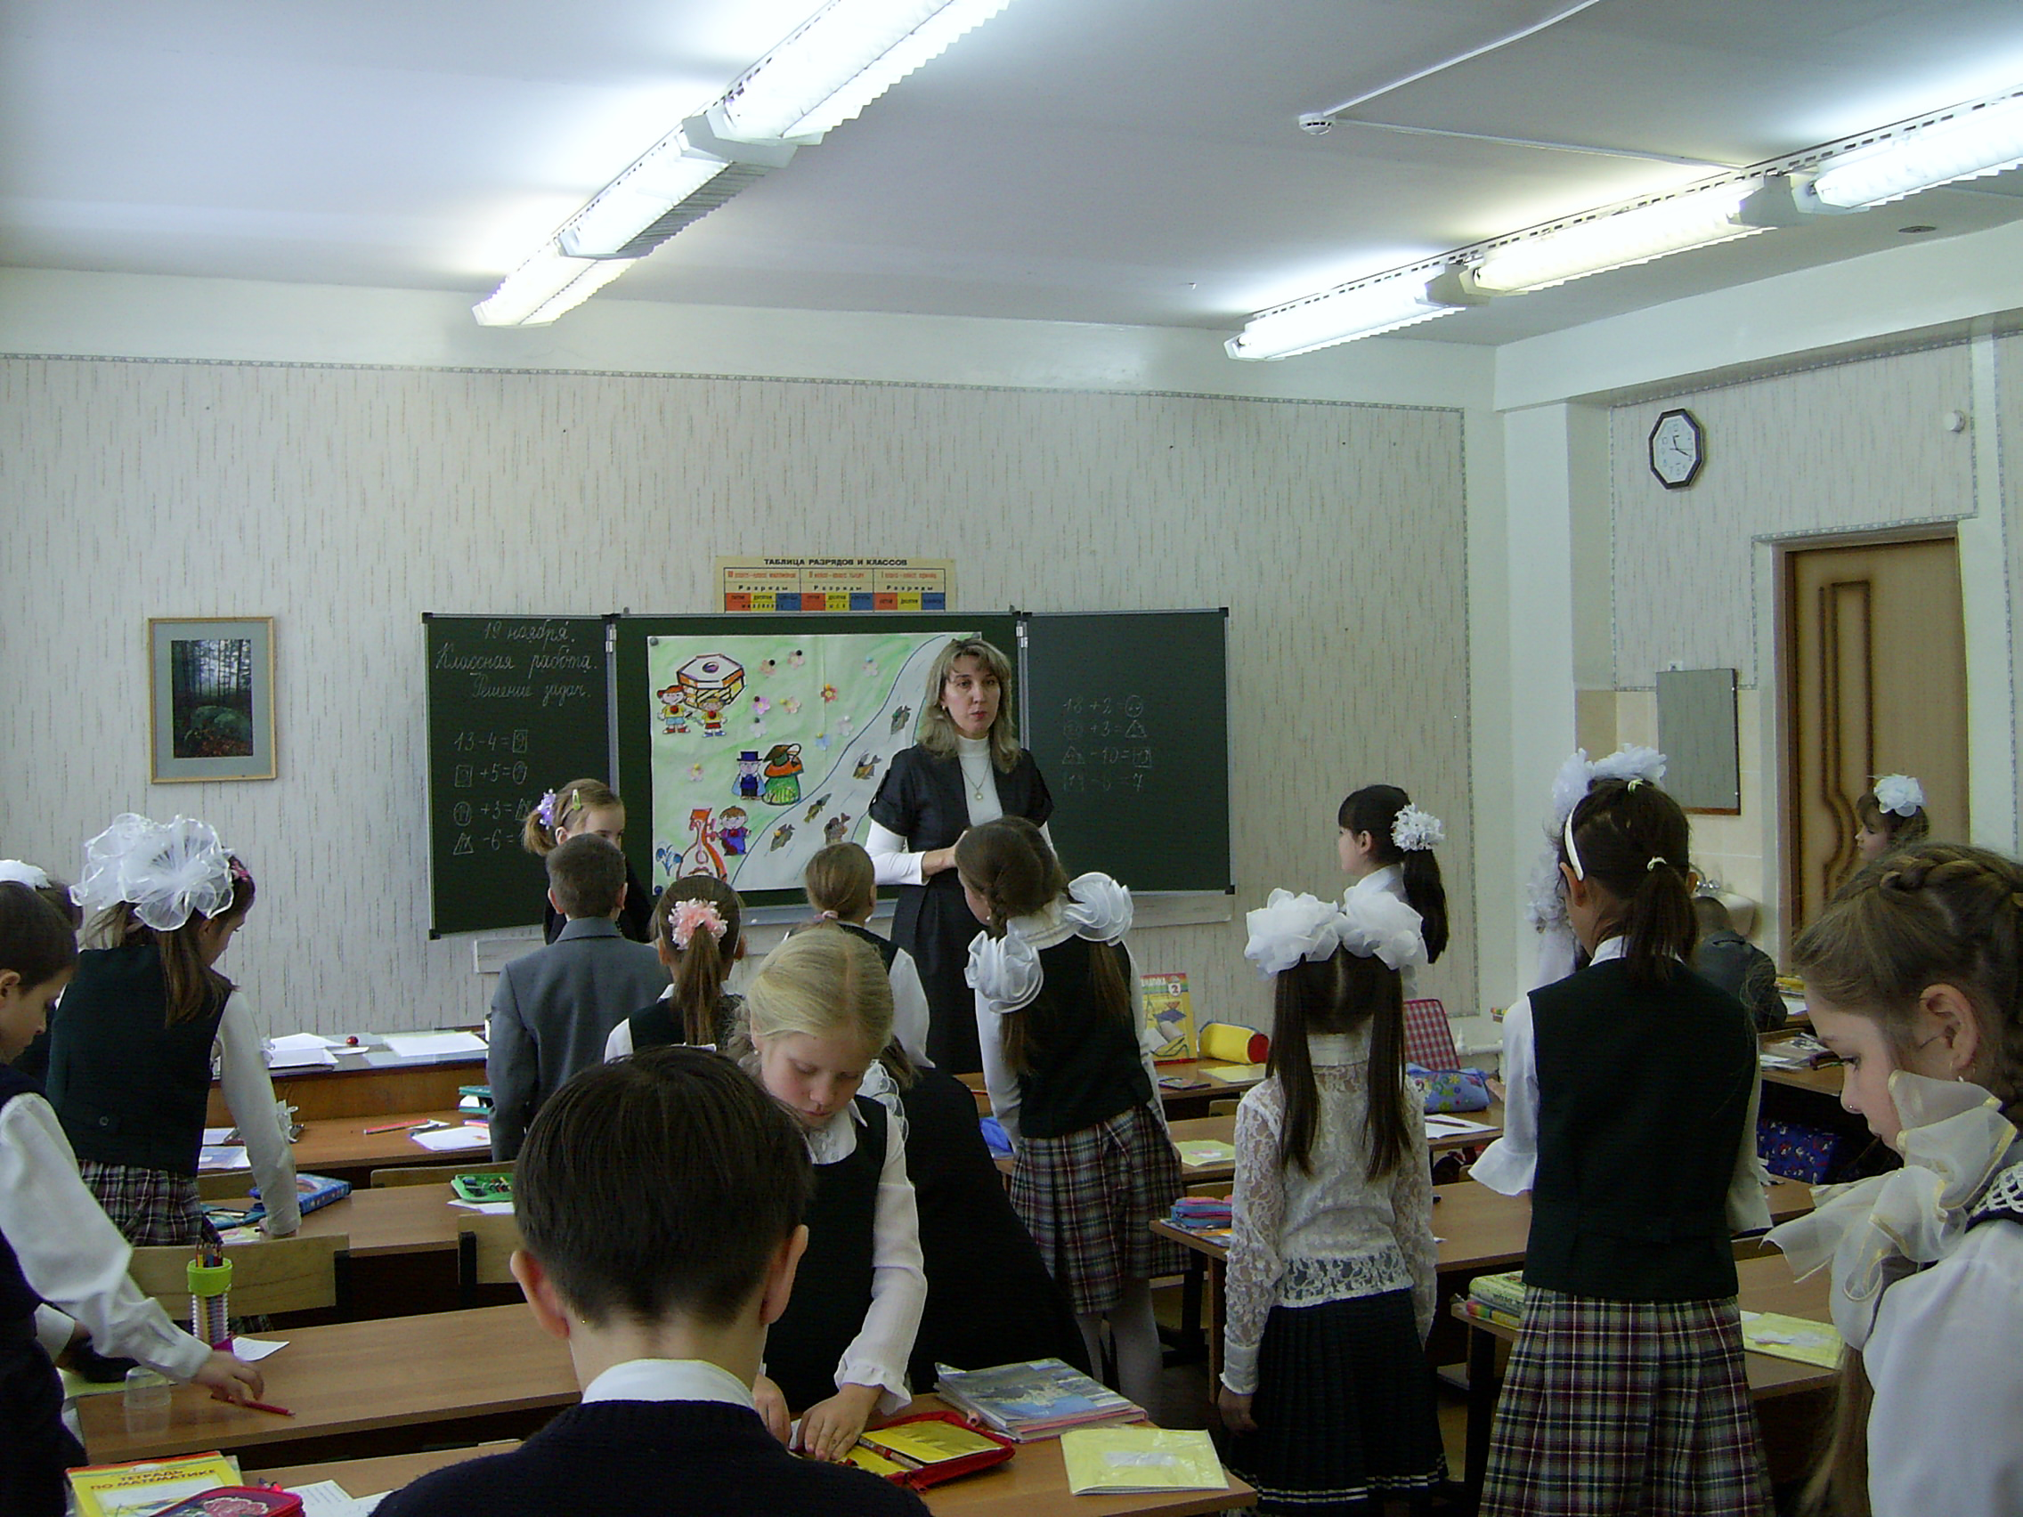
- Урок окончен.

